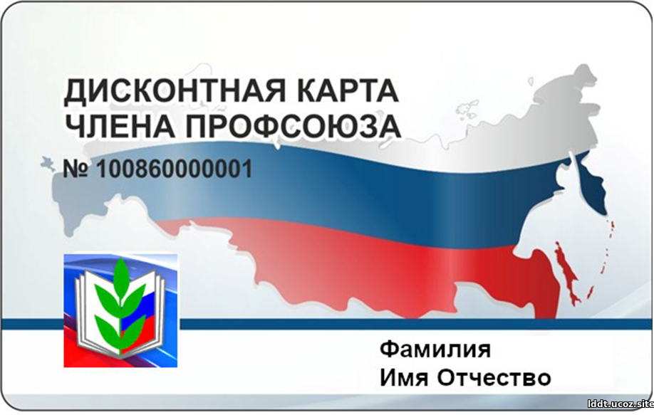

«Профсоюзный дисконт", "Профдисконт" или "Дисконтная карта члена профсоюза" – это уникальный проект. Представляет собой универсальную дисконтную карту, которая является индивидуальной, именной и выдается строго конкретному лицу – члену Профсоюза.

Данный проект социальный, не несет коммерческой выгоды, карты выдаются членам Профсоюза.

Задачи проекта:  
- сэкономить денежные средства членам профсоюза;  
- сделать удобной работу с дисконтными картами (путем их замены на одну универсальную);  
- усилить мотивацию профсоюзного членства.